***TATIANA STORCK* 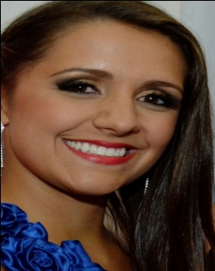**

**• Dados Pessoais:**

Data de nascimento: 29/11/1986

Estado Civil: Solteira

Nacionalidade: Brasileira

**• Endereço de Residência:**

Sertão Santana, rua 24 de março/ número 1409.

Bairro: Centro

Fone para contato: 96480844 ou 34951095.

**.Ensino superior:**

Administração de empresas, Ulbra Guaíba - RS.

Conclusão Dez/2012.

**• Experiências Profissionais:**

**\*Empresa:** Banrisul

**Função:** Administrativo, atendimento ao cliente.

\***Empresa**: Banco do Brasil

**Função**: Atendimento ao cliente, administrativo.

**\*Empresa:** Agropecuária Storck

**Função:** Gerência.